

**Об утверждении Плана по управлению пастбищами и их использованию по району Сауран на 2025-2029 годы**

Решение Сауранского районного маслихата Туркестанской области от 15 июля 2025 года № 260

      В соответствии с подпунктом 1) статьи 8, статьи 13 Закона Республики Казахстан "О пастбищах", Приказа Министра сельского хозяйства Республики Казахстан от 29 июля 2024 года №263 "Об утверждении типового плана по управлению пастбищами и их использованию" маслихат района Сауран РЕШИЛ:

      1. Утвердить План по управлению пастбищами и их использованию по району Сауран на 2025-2029 годы согласно приложению к настоящему решению.

      2. Настоящее решение вводится в действие со дня его первого официального опубликования.

|  |  |
| --- | --- |
| *Временно исполняющий полномочия председателя*  *маслихата района Сауран* | *Е.Елеуов* |

|  |  |
| --- | --- |
|  | Утвержден решением маслихата района Сауран от "_15_" июля 2025 года №_260_ |

**План по управлению пастбищами и их использованию по району Сауран на 2025-2029 годы**

**Глава 1. Общие положения**

      1. Настоящий План по управлению пастбищами и их использованию по району Сауран на 2025 - 2029 годы (далее - План) разработан в соответствии с подпунктом 4-1) статьи 6 Закона Республики Казахстан "О пастбищах" (далее -Закон) и подпунктом 2) пункта 3 статьи 16 Закона Республики Казахстан "О государственной статистике".

      2. План принимается в целях рационального использования пастбищ, устойчивого обеспечения потребности в кормах и предотвращения процессов деградации пастбищ.

**Глава 2. План по управлению пастбищами и их использованию по району Сауран на 2025 - 2029 годы**

      3. При разработке Плана учитываются:

      1) данные земельного баланса района Сауран и информационной системы государственного земельного кадастра по форме согласно приложению 1 к настоящему Плану;

      2) сведения геоботанического обследования пастбищ по форме согласно приложению 2 к настоящему Плану;

      3) сведения о скотомогильниках (биометрических ямах), формируемые в соответствиис Правилами ведения реестра скотомогильников (биотермических ям), утвержденными приказом Министра сельского хозяйства Республики Казахстан от 3 февраля 2020 года №35 (зарегистрирован в Реестре государственной регистрации нормативных правовых актов № 19987);

      4) сведения об объектах пастбищной инфраструктуры и о сервитутах для прогона сельскохозяйственных животных по форме согласно приложению 3 к настоящему Плану;

      5) данные о численности поголовья сельскохозяйственных животных, полученные из базы данных идентификации сельскохозяйственных животных, с указанием их владельцев по форме согласно таблице 1 приложения 4 к настоящему Плану;

      6) данные о количестве гуртов, отар, табунов, сформированных по видам и половозрастным группам сельскохозяйственных животных по форме согласно таблице 2 приложения 4 к настоящему Плану;

      7) сведения о численности поголовья сельскохозяйственных животных для выпаса на отгонных пастбищах по форме согласно таблице 3 приложения 4 к настоящему Плану;

      8) данные об особенностях выпаса сельскохозяйственных животных на культурных и аридных пастбищах, землях лесного, водного фондов и особо охраняемых природных территорий;

      9) рекомендуемые схемы пастбищеоборотов по форме согласно приложению 5 к настоящему Плану;

      10) официальная статистическая информация по статистике животноводства и растениеводства.

      4. План содержит следующие приложения:

      1) схема (карта) расположения пастбищ на территории административно- территориальной единицы в разрезе категорий земель, на которой указываются границы, площади и виды пастбищ, в том числе отгонных, сезонных, аридных и культурных, сведения об их собственниках или землепользователях на основании правоустанавливающих и идентификационных документов на земельный участок;

      2) схема (карта) с обозначением пастбищ, предназначенных для нужд населения по выпасу сельскохозяйственных животных личного подворья, в том числе общественных пастбищ, на которой указываются границы и площади пастбищ, в том числе общественных пастбищ, предназначенных для нужд населения по выпасу сельскохозяйственных животных личного подворья;

      3) схема (карта) с обозначением рекомендуемых схем пастбищеоборотов, на которой указываются схемы пастбищеоборотов, рекомендуемые на основании геоботанического обследования пастбищ;

      4) схема (карта) с обозначением сервитутов для прогона сельскохозяйственных животных, скотопрогонных трасс и иных объектов пастбищной инфраструктуры, а также скотомогильников (биометрических ям), на которой указываются сервитуты для прогона сельскохозяйственных животных, скотопрогонные трассы, объекты пастбищной инфраструктуры, месторасположение скотомогильников (биометрических ям);

      5) схема (карта) с обозначением пастбищ, которые могут быть предоставлены в землепользование пастбищепользователям;

      6) схема (карта) с обозначением пастбищ, подлежащих резервированию в целях удовлетворения нужд населения по выпасу сельскохозяйственных животных личного подворья, на которой указываются границы и площади пастбищ, подлежащих резервированию в целях удовлетворения нужд населения по выпасу сельскохозяйственных животных личного подворья;

      7) схема доступа к водоисточникам (озерам, рекам, прудам, копаням, оросительным или обводнительным каналам, трубчатым или шахтным колодцам), составленная согласно норме потребления воды, на которой указываются маршруты передвижения животных к водоисточникам;

      8) схема размещения поголовья сельскохозяйственных животных на отгонных пастбищах, на которой указываются границы и площади отгонных пастбищ для размещения поголовья сельскохозяйственных животных;

      9) проектное распределение (перераспределение) пастбищ между сельскими населенными пунктами, входящими в сельский округ, на котором указывается схема распределения (перераспределения) пастбищ между сельскими населенными пунктами сельского округа для поголовья сельскохозяйственных животных физических и юридических лиц, не обеспеченных пастбищами;

      10) требования, необходимые для рационального использования пастбищ на соответствующей административно-территориальной единице, к которым относятся:

      использование пастбищ с учетом пастбищеоборотов и источников водопользований;

      разбивка площадей пастбищ на отдельные выпасные участки;

      чередование участков пастбищ по сезонам года в пространстве и во времени (внутри сезона, года);

      ежегодное оставление одного из участков пастбищеоборота без выпаса и сельскохозяйственных животных.

|  |  |
| --- | --- |
|  | Приложение 1 к Плану по управлению пастбищами и их использованию по району Сауран на 2025 - 2029 годы Форма |

**Данные земельного баланса региона и информационной системы государственного земельного кадастра**

      Таблица 1. Распределение пастбищ по категориям земель Сауранского района, тысяч гектаров

|  |  |  |  |  |  |  |  |  |  |
| --- | --- | --- | --- | --- | --- | --- | --- | --- | --- |
| Наименование сельских округов | Код классификатора административно-территориальных объектов | Категории земель | | | | | | | Земли  итого |
| сельскохозяйственного назначения | населенных пунктов | промышленности, транспорта и иного несельскохозяйственного назначения | особо охраняемых природных территорий | лесного фонда | водного фонда | земли запаса |
| Бабайқорған | 615534100 | 21106 | 7215 | 899 | 4009 | 47288 | 326 | 27594 | 108437 |
| Майдантал | 615547100 | 28143 | 4834 | 479 |  | 8800 | 228 | 15973 | 58457 |
| Жібек жолы | 615536100 | 11847 | 6044 | 308 | 46 |  | 100 | 14446 | 32791 |
| Шорнақ | 615530100 | 40531 | 5834 | 479 |  | 8394 | 128 | 11842 | 67208 |
| Қарашық | 615545100 | 14464 | 4802 | 526 |  |  | 149 | 15062 | 35003 |
| Ескі Иқан | 615538100 | 20278 | 5363 | 579 |  |  | 151 | 13758 | 40129 |
| Жаңа Иқан | 615541100 | 49556 | 6273 | 467 |  |  | 185 | 20233 | 76714 |
| Үшқайық | 615553200 | 43547 | 1776 | 445 |  | 1200 | 188 | 2097 | 49253 |
| Иассы | 615543200 | 17373 | 3889 | 554 |  | 378 | 62 | 16412 | 38668 |
| Оранғай | 615549100 | 12742 | 8608 | 576 | 944 | 85 | 123 | 13427 | 36505 |
| Шаға | 615555100 | 40617 | 5765 | 687 |  |  | 127 | 13698 | 60894 |
| Жүйнек | 615542100 | 19510 | 6402 | 441 |  |  | 170 | 12865 | 39388 |
| Всего: |  | 319714 | 66805 | 6440 | 4999 | 66145 | 1937 | 177407 | 643447 |

      Таблица 2. Распределение пастбищ населенного пункта, тысяч гектаров

|  |  |  |  |  |  |  |  |  |  |  |
| --- | --- | --- | --- | --- | --- | --- | --- | --- | --- | --- |
| № п/п | Наименование сельского округа | Код классифика- тора административ но- территориаль-ных объектов | Наименование населенного пункта | Общая площадь пастбищ, тысяч гектаров | Площадь и виды пастбищ | | | | | |
| предназначенные для удовлетворения нужд населения по выпасу сельскохозяйствен- ных животных личного подворья, тысяч гектаров | общественные, тысяч гектаров | отгонные, тысяч гектаров | сезонные, тысяч гектаров | аридные, тысяч гектаров | культурные, тысяч гектаров |
| 1 | Бабайқорған | 615534100 | Абай, Бабайқорған, Құмайлықас, Үлгілі | 21106 | - | 4670 | 5937 | - | - | - |
| 2 | Майдантал | 615547100 | Егізқара, Қаражон, Ынталы | 28143 | - | 9848 | 7080 | - | - | - |
| 3 | Жібек жолы | 615536100 | Ескі Сауран, Сауран | 11847 | - | 20520 | 725 | - | - | - |
| 4 | Шорнақ | 615530100 | Аша, Қосмезгіл, Шорнақ, | 40531 | - | 4700 | 188 | - | - | - |
| 5 | Қарашық | 615545100 | Қарашық, Құмтиын | 14464 | - |  | 2894 | - | - | - |
| 6 | Ескі Иқан | 615538100 | Ескі Иқан, Мәшһүр Жүсіп | 20278 | - | 5474 | 2389 | - | - | - |
| 7 | Жаңа Иқан | 615541100 | Ибаата, Ойық | 49556 | - | 6832,0 | 4676 | - | - | - |
| 8 | Үшқайық | 615553200 | Жалаңтөс, Нұртас, С.Қожанов, Теке | 43547 | - | 10624 | 4570 | - | - | - |
| 9 | Иассы | 615543200 | Еңбекші дихан, Шойтөбе | 17373 | - | 1022 | 2646 | - | - | - |
| 10 | Оранғай | 615549100 | Бостандық, Қосқорған, Оранғай | 12742 | - | 4775 | 4969 | -- | -- | -- |
| 11 | Шаға | 615555100 | Бершінтөбе, Қазақстанның 30 жылдығы, Шаға | 40617 | - | 14853 | 4105 | - | - | - |
| 12 | Жүйнек | 615542100 | Жүйнек, Шекербұлақ, Шыпан | 19510 | - | 4500 | 8600 | - | - | - |

      Таблица 3. Сведения о собственниках и землепользователях на основании правоустанавливающих и идентификационных документов на земельный участок

|  |  |  |  |  |
| --- | --- | --- | --- | --- |
| № п/п | Наименование собственников, землепользователей | Бизнес- идентификационный номер /индивидуальный идентификационный | Кадастровый номер земельного участка | Площадь пастбищ, тысяч гектаров |
| 1 | ШЕРЖАН | 80164003499 |  | 425,7 |
| 2 | ЖАКСЫЛЫК | 100564011817 |  | 355,6 |
| 3 | БЕКЖАН | 90164009599 |  | 216,8 |
| 4 | САПАР | 110564019108 |  | 153,9 |
| 5 | ДУЙСЕНБЕК АТА | 110164012604 |  | 130 |
| 6 | САТ-САПАР | 100464019363 |  | 63,8 |
| 7 | МАНЗУРА | 771106184201 |  | 50 |
| 8 | ЕРМЕК | 70264017084 |  | 27,8 |
| 9 | САПАР-2 | 100764006203 |  | 24,3 |
| 10 | ЖАСУР | 600720302531 |  | 11,5 |
| 11 | БАЗАРБАЙ | 70564014447 |  | 8 |
| 12 | ҚОСҚОРҒАН Ш/Қ | 110364018214 |  | 258,6 |
| 13 | "АКБАР АТА"Ш/Қ | 061264022389 |  | 118 |
| 14 | НОҒАЙДИІРМЕНШ/Қ | 070264032187 |  | 103,27 |
| 15 | "ОРАНҒАЙ "Ш/Қ | 110364012881 |  | 79,93 |
| 16 | "УБАЙ АТА "Ш/Қ | 080664005651 |  | 67,07 |
| 17 | "АТАБЕК" Ш/Қ | 090564016833 |  | 65,54 |
| 18 | "НҰР-ДӘУЛЕТ "Ш/Қ | 091064006088 |  | 64 |
| 19 | "БАБАН АТА"Ш/Қ | 080164015521 |  | 60,71 |
| 20 | "МАМАТРАЙМ АТА "Ш/Қ | 110964000233 |  | 46 |
| 21 | "ШАУКЕТ" Ш/Қ | 120364018850 |  | 42 |
| 22 | "СҮЙІЛІШ БАТЫР "Ш/Қ | 180264027527 |  | 29,4 |
| 23 |  | 121264016516 |  | 29 |
| 24 | "ИРИСМАТ "Ш/Қ | 110864012848 |  | 27,88 |
| 25 | "ШАЙХ "Ш/Қ | 140464022985 |  | 25,92 |
| 26 | ШЕРПАН Ш/Қ | 010364005053 |  | 10,21 |
| 27 | "АЛИМЖАН "Ш/Қ | 160464025228 |  | 9,96 |
| 28 | ДАМИРА ЕРАСЫЛ ШК | 670221300882 |  | 64,5 |
| 29 | ЖАҚСЫБАЕВ ДҮКЕНБАЙ | 770113400189 |  | 61 |
| 30 | АБДИКАДИРОВ АБДИРАХМАН | 710101310232 |  | 50 |
| 31 | "АРУАНА" ШҚ | 750806302886 |  | 38 |
| 32 | ХАКИМОВ АНВАР | 630909401027 |  | 20 |
| 33 | ДИЛМУРАТ ШК | 571217400254 |  | 20 |
| 34 | ЕГЕМБЕРДИЕВ ИСА | 711215300852 |  | 19,83 |
| 35 | КЕРИМБЕКОВ ЖОМАРТ | 570629300939 |  | 14,53 |
| 36 | КЕНЕШБАЕВ БЕКТУР | 720511302262 |  | 13,1 |
| 37 | КАДИРКУЛОВ МЕЙРЖАН | 740402301770 |  | 10 |
| 38 | АРЫСТАНБАЕВА БАХТЫКУЛЬ | 530901301918 |  | 8,42 |
| 39 | МИЛИКУЗЫЕВА ДИЛДАРА | 690406301807 |  | 8,3 |
| 40 | ХАКИМОВ АТАХАН | 600108300528 |  | 7,63 |
| 41 | ДАРАШЕВ БАУЫРЖАН | 880102302052 |  | 7,1 |
| 42 | КЕНАЛИЕВ КУАТ | 631008302063 |  | 7 |
| 43 | ЗУПАРОВ АБДУСАЛАМ | 810119300928 |  | 4,92 |
| 44 | "НУРЛАН" | 582020716236 |  | 869,15 |
| 45 | "БЕРЕКЕ" | 90364014592 |  | 1733,15 |
| 46 | "НЕСІБЕ" | 582021465516 |  | 354,3 |
| 47 | "ТУЛЕГЕН" | 582021242646 |  | 130 |
| 48 | "АРУАНА" | 582020859335 |  | 2292,03 |
| 49 | "ДАТҚА" | 582020874845 |  | 964,01 |
| 50 | "ЫНТЫМАҚ" | 582021465516 |  | 1072,65 |
| 51 | "АМИРБЕК" | 582021314878 |  | 834,8 |
| 52 | "ЖАНҚҰТТЫ" | 582021292257 |  | 1047 |
| 53 | "БЕКЖАН" | 582021135009 |  | 25 |
| 54 | "ЕСКІ САУРАН" | 582021454378 |  | 1236,79 |
| 55 | АБДАЙ АТА | 161064004156 |  | 547 |
| 56 | АБДУГАНИ | 080564008914 |  | 106,7 |
| 57 | ИСКАНДАР | 090664000216 |  | 4,5 |
| 58 | САЛИ АТА | 070464026695 |  | 1063 |
| 59 | САИДАХМАТ | 080364012485 |  | 352,7 |
| 60 | БЕЙБАРС | 070264011609 |  | 153 |
| 61 | ТАЖИХАН АТА | 080464021170 |  | 1093,6 |
| 62 | МУРАТ | 070264032305 |  | 1618 |
| 63 | БАХРАМ АТА | 070264020544 |  | 216,3 |
| 64 | ЖАНКАБУЛ АТА | 081064001550 |  | 642,8 |
| 65 | ИРИСБАЙ АТА | 080964016896 |  | 489 |
| 66 | КАМАЛБЕК | 140564009288 |  | 770 |
| 67 | МУСПАРДИН АТА | 161164009408 |  | 853 |
| 68 | КЛАРА | 140564021148 |  | 118 |
| 69 | НАБИХАН АТА | 070564030290 |  | 409,76 |
| 70 | БАХРАМ | 140564015758 |  | 908,5 |
| 71 | ОЛЖА | 140464001615 |  | 14 |
| 72 | РАСУЛ АТА | 140664019843 |  | 254 |
| 73 | САРДОРБЕК | 160864016433 |  | 8 |
| 74 | АБДУГАНИ АТА | 090364013732 |  | 2113,5 |
| 75 | КУВАНЧ | 120464011515 |  | 205,3 |
| 76 | НАМАЗГОЙ АТА | 090464007157 |  | 2230,5 |
| 77 | ХАКАН АТА | 160664002634 |  | 74,39 |
| 78 | ХАЛМАТ АТА | 080464021283 |  | 254,4 |
| 79 | АБДУНАЗАР | 120664011180 |  | 540 |
| 80 | НУРАЛИ | 090364002886 |  | 333 |
| 81 | БАХТИЯР | 110564003223 |  | 52 |
| 82 | ШАХАЙДАР | 100464006581 |  | 1586 |
| 83 | СУЛТАНБАЙ АТА | 070264005249 |  | 4974 |
| 84 | МЫРЗА | 080564011038 |  | 690 |
| 85 | ХАКИМ АТА | 110264018344 |  | 2142 |
| 86 | АЛҒА | 130364017021 |  | 162,46 |
| 87 | ДИЛНАЗА | 161164024005 |  | 73 |
| 88 | ХУСАН АТА | 070264031288 |  | 499 |
| 89 | ХУРСАНБЕК | 160764001709 |  | 20 |
| 90 | ЮГНАК | 080164008182 |  | 1494 |
| 91 | МУСТАПАЕВА ЖУМАКУЛ | 140464009859 |  | 300 |
| 92 | ТЕМИР АТА | 610703301384 |  | 187 |
| 93 | БАХТ | 070264032414 |  | 170 |
| 94 | БЕРЕКЕ | 070264031634 |  | 63 |
| 95 | АТАМЕКЕН | 090364016340 |  | 52 |
| 96 | РАЙХАН | 130264011277 |  | 34,2 |
| 97 | ИСАК АТА | 090364014601 |  | 22,45 |
| 98 | ШАРАП АТА | 080364012435 |  | 21,91 |
| 99 | ИКРАМ АТА | 070464030386 |  | 15,12 |
| 100 | НАЛТАЙ | 120964014681 |  | 12,08 |
| 101 |  | 100464017098 |  | 12,7 |
| 102 | ДАУЛЕТ | 110564020154 |  | 11,73 |
| 103 | МАХСУД | 820205302804 |  | 11,5 |
| 104 |  | 080464008232 |  | 10 |
| 105 | АБДУГАНИ АТА | 080664002280 |  | 9,73 |
| 106 |  | 070264031664 |  | 8,06 |
| 107 | ЗУБАЙРА | 140664010215 |  | 5,78 |
| 108 | БАХРАМ | 081164005676 |  | 5,4 |
| 109 | ДАМИР | 080264020600 |  | 4,95 |
| 110 | ГАФУР | 080264021728 |  | 4,37 |
| 111 |  | 080564008365 |  | 4,9 |
| 112 | ДИЛШАД | 800529300589 |  | 3,85 |
| 113 | АЗИМ-АТА Ш/Қ | 70 564 018 132 |  | 646 |
| 114 | ТУРАН Ш/Қ | 560 110 301 379 |  | 413 |
| 115 | ЕРМЕТОВ .Г.С | 80 464 015 891 |  | 213 |
| 116 | НАБИ АТА | 110 764 000 098 |  | 165,4 |
| 117 | ШАРАФИДДИН | 120 464 022 961 |  | 134 |
| 118 | НАСЫР-АТА | 110 764 001 056 |  | 113 |
| 119 | РАХИМ АТА | 70 264 005 952 |  | 110 |
| 120 | АБДУЛЛА-АТА | 110 364 013 392 |  | 104,5 |
| 121 | МАДЕШ-АТА | 81 064 001 838 |  | 71 |
| 122 | МОМИН АТА | 91 064 011 609 |  | 69,1 |
| 123 | МАРАЛ Ш/Қ | 110 464 017 913 |  | 59 |
| 124 | ӨМІР Ш/Қ | 90 864 010 914 |  | 57 |
| 125 | АХМЕТ- АТА | 80 464 021 271 |  | 39,43 |
| 126 | БІРЛІК | 80 664 005 592 |  | 37 |
| 127 | АБУАЛИ | 120 564 015 893 |  | 33 |
| 128 | РАСУЛ-АТА | 81 064 014 661 |  | 26 |
| 129 | САНДЫБАЙ-АТА | 131 264 024 112 |  | 19 |
| 130 | ПАТТА- БАБА | 81 164 000 615 |  | 16 |
| 131 | БАҒЫ- ЖАХАН | 70 564 030 210 |  | 13,9 |

      Таблица 4. Распределение пастбищ

|  |  |  |  |  |  |  |  |  |  |
| --- | --- | --- | --- | --- | --- | --- | --- | --- | --- |
| № п/п | Наименование сельского округа | Код классификатора административно- территориальных объектов | Наименование населенного пункта | Необходимая площадь пастбищ для сельскохозяйственных животных, тысяч гектаров | | | | Площадь общественных пастбищ,тысяч гектаров | Площадь отгонных пастбищ, тысяч гектаров |
| Крупный рогатый скот | Мелкий рогатый скот | Лошади | Верблюды |
| 1 | Бабайқорған | 615534100 | Абай, Бабайқорған, Құмайлықас, Үлгілі | 5110 | 42406 | 2143 | 10 | 4670 | 5937 |
| 2 | Майдантал | 615547100 | Егізқара, Қаражон, Ынталы | 3123 | 26419 | 1573 | 57 | 9848 | 7080 |
| 3 | Жібек жолы | 615536100 | Ескі Сауран, Сауран | 3093 | 17788 | 890 | 779 | 20520 | 725 |
| 4 | Шорнақ | 615530100 | Аша, Қосмезгіл, Шорнақ, | 4608 | 33642 | 1499 | 611 | 4700 | 188 |
| 5 | Қарашық | 615545100 | Қарашық, Құмтиын | 6861 | 18160 | 1487 | 276 |  | 2894 |
| 6 | Ескі Иқан | 615538100 | Ескі Иқан, Мәшһүр Жүсіп | 21496 | 59180 | 3033 | 0 | 5474 | 2389 |
| 7 | Жаңа Иқан | 615541100 | Ибаата, Ойық | 8333 | 74592 | 582 | 0 | 6832,0 | 4676 |
| 8 | Үшқайық | 615553200 | Жалаңтөс, Нұртас, С.Қожанов, Теке | 8558 | 32248 | 2725 | 929 | 10624 | 4570 |
| 9 | Иассы | 615543200 | Еңбекші дихан, Шойтөбе | 5829 | 42000 | 3971 | 594 | 1022 | 2646 |
| 10 | Оранғай | 615549100 | Бостандық, Қосқорған, Оранғай | 3808 | 14054 | 2063 | 56 | 4775 | 4969 |
| 11 | Шаға | 615555100 | Бершінтөбе, Қазақстанның 30 жылдығы, Шаға | 5118 | 46757 | 2558 | 153 | 14853 | 4105 |
| 12 | Жүйнек | 615542100 | Жүйнек, Шекербұлақ, Шыпан | 7893 | 54650 | 1409 | 343 | 4500 | 8600 |
|  |  |  |  |  |  |  |  |  |  |

      Для выпаса сельскохозяйственных животных необходимо 1 045 370 тысяч гектаров. Из них: 258921,1 голов выпасаются на общественных пастбищах, площадью 572497 тысяч гектаров.

      Таблица 5. Требуемые дополнительные пастбища

|  |  |  |  |
| --- | --- | --- | --- |
| № п/п | Требуемые дополнительные пастбища из земель запаса, тысяч гектаров | Дополнительно предоставляемые пастбища | |
| пастбища, которые могут быть предоставлены в землепользование пастбищепользователям, тысяч гектаров | пастбища, подлежащие резервированию в целях удовлетворения нужд населения по выпасу сельскохозяйственных животных личного подворья, тысяч гектаров |
| 1 | 2 | 3 | 4 |
| 1 | 17,100 | 3,0 | 3,0 |
|  |  |  |  |

|  |  |
| --- | --- |
|  | Приложение 2 к Плану по управлению пастбищами и их использованию по району Сауран на 2025 - 2029 годы Форма |

**Сведения геоботанического обследования пастбищ**

|  |  |  |  |  |  |  |  |  |  |  |  |  |  |
| --- | --- | --- | --- | --- | --- | --- | --- | --- | --- | --- | --- | --- | --- |
| Дата, шифры по легенде и по классификацииприродных кормовых угодий | Номера контурови описаний (скобках) | Название типов (разностей, модификаций) природных кормовых угодий с приуроченностью их к рельефу, почвам. Название прочих угодий и земель | Вид угодья | Процентучастия вконтуре | Площадь, тысяч гектаров | Современное использование | Валовая урожайность, центнеров на гектар (год обследования) | Урожайность поедаемых растений на средний год: центнеров на гектар сухой массы, центнеров на гектар кормовых единиц, килограмм на гектар переваримого протеина пастбищных кормов по сезонам | | | | | |
| сенокос | косимые пастбища | весна | лето | осень | зима |
| 1 | 2 | 3 | 4 | 5 | 6 | 7 | 8 | 9 | 10 | 11 | 12 | 13 | 14 |
| 12.05.2020  10  С-2д | 1  (3) | Слабо волнистая равнина  1. Полынно-Злаковые на солонцах каштановых (полынь Шренковская, полынь холодная, овсяница бороздчатая, пырей ползучий) | пастбища | 70 | 208 | Выпас частного скота | 2,7 |  |  | 0,9  0,6  7,0 | 1,2  0,6  5,1 | 2,5  1,3  10,6 |  |
| 9  С-2д | (4) | 2.Разнотравно-злаково-понтийскополынныесосокой на солонцах каштановых (прострел раскрытый, лопчатка прямостоячая, вейник наземный, овсяница бороздчатая, полынь понтийская, осока приземистая) | пастбища | 30 | 89 |  | 6,1 |  |  | 1,1  0,7  8,4 | 1,5  0,8  6,6 | 1,2  0,5  3 |  |
|  |  | Итого | пастбища | 100 | 297 |  |  |  |  | 1,0 | 1,3 | 2,1 |  |
| 12.05.2020  6  С-2а | 2  (1) | Слабо волнистая равнина 1.Дерновинно злаково-полынно-разнотравные натемно-каштановых легко суглиныстых почвах (овсяница бороздчата, ковыль волосатик, полынь сизая, полынь холодная, лапчатка серебристая, люцерна желтая) | пастбища | 60 | 269 | Выпас частного скота | 2,8 |  |  | 0,5  0,3  5,1 | 2,4  1,4  13,2 | 2,1  1  6,8 |  |
| 6аС-2а | (2) | 2. Злаково-австрийско полынно-разнотравные сосокойна темно-каштановых легкосуглинистых почвах (овсяница бороздчатая, тимофеевка луговая, полынь австрийская, лапчатка прямостоячая, одуванчик лекарственный, осокоприземистая) | пастбища | 20 | 89 |  | 3,4 |  |  | 1,7  1,1  14,1 | 2,4  1,3  11,5 | 2,7  1,4  9,7 |  |
| 8аС-2а | (5) | 3.Осково-австрийскополынно-пырейные натемно-каштановых легкосуглинистых почвах (осокаприземистая, полынь австрийская, пырейползучий) | пастбища | 20 | 89 |  | 2,2 |  |  | 0,9  0,7  8,6 | 1,3  0,8  6,2 | 1,9  1,1  6,7 |  |
|  |  | Итого | пастбища | 100 | 447 |  |  |  |  | 0,8  0,5 | 2,2  1,3 | 2,2  1,1 |  |
| 12.05.2020  6бС-2а | (7) | 3.Слабоволнистая равнина 1.Австрийско полынно-пырейные натемно-каштановых средне суглинистых почвах (полыньавстрийская, пырейползучий) | пастбища | 70 | 217 | Выпас частного скота | 2,3 |  |  | 0,6  0,4  7,3 | 1  0,5  5,4 | 2  1  7,3 |  |
| 6аС-2а |  | 2.Злаково-австрийскополынно-разнотравныесосокойнатемно-каштановыхлегкосуглинистых почвах (овсяница бороздчатая, тимофеевка луговая, полынь австрийская, лапчатка прямостоячая, одуванчик лекарственный, осокаприземистая) | пастбища | 30 | 93 |  |  |  |  | 1,7  1,1  14,1 | 2,4  1,3  11,5 | 2,7  1,4  9,7 |  |
|  |  | Итого | пастбища | 100 | 310 |  |  |  |  | 0,9  0,6 | 1,4  0,7 | 2,2  1,1 |  |
| 12.05.2020  4  С-2а | (18) | 4.Слабоволнистая равнина 1. Дерновинно злаково-холоднополынные начерноземах южных среднесуглинистыхпочвах (овсяницабороздчатая, тонконогтонкий, полыньхолодная) | пастбища | 60 | 72 | Выпас частного скота |  |  |  | 1  0,6  7,3 | 1,3  0,6  5,3 | 2  0,9  6,6 |  |
| 2  С-2а | (17) | 2.Тырсово-разнотравно-полынныеначерноземахюжных среднесуглинистых почвах (ковыльволосатик,вероникасеребристая,василистникмалый,полынь сизая,полыньавстрийская) | пастбища | 40 | 48 |  | 5,1 |  |  | 0,1  0  0,8 | 4,5  2,7  23,1 | 3,7  1,8  10,1 |  |
|  |  | Итого | пастбища | 100 | 120 |  |  |  |  | 0,6  0,4 | 2,6  1,4 | 2,7  1,3 |  |
| 12.05.2020  12  С-4в | (13) | 5.Слабоволнистаяравнина  1.Дерновиннозлаково-холоднополынно-серебристоверониковыенасолонцахлугово- черноземных (овсяницабороздчатая,тонконогтонкий,ковылькрасноватый, полынь холодная, вероника серебристая) | пастбища | 40 | 412 | Выпас частного скота | 2 |  |  | 1  0,6  7 | 1,3  0,7  5,4 | 1,6  0,7  4,7 |  |
| 23  С-4в | (11) | 2.Шренковскополынно-пырейныенасолонцахлугово-черноземных (полыньШренковская,пырейползучий) | пастбища | 30 | 309 |  | 5,1 |  |  | 2  1,3  24,2 | 3,3  1,7  17,8 | 4,4  2,2  17,1 |  |
| 16  С-4в | (12) | 3. Прейно-шренковскополынно-кермек шалғынды-қаратопырақтысортаңдарда(бидай шөбі, шренковскаяжусаны,кермекГмелин) | пастбища | 20 | 206 |  | 4,7 |  |  | 1,8  1,2  22 | 3,3  1,7  18,1 |  |  |
| 14  С-4в | (20) | 4.Дерновиннозлаково-шренковсополынныенасолонцахлугово-черноземных (тонконогтонкий,овсницабороздачатая,полыньШренковская) | пастбища | 10 | 103 |  | 4,1 |  |  | 2,4  1,5  14,9 | 3,2  1,4  11,1 | 3,6  1,6  11,1 |  |
|  |  | Итого | пастбища | 100 | 1030 |  |  |  |  | 1,6  1,0 | 2,5  1,3 | 3,1  1,5 |  |
| 214  С-2а |  | 6.Слабоволнистаяравнина  Тырсово-разнотравно-полынныеначерноземах | пастбища | 100 | 82 | Выпас частного скота |  |  |  | 0,1  0 | 4,5  2,7 | 3,7  1,8 |  |
|  |  | южных среднесуглинистых почвах(ковыльволосатик,вероникасеребристая,василистникмалый,полыньсизая,полынь австрийская) |  |  |  | скота |  |  |  | 0,8 | 23,1 | 10,1 |  |
| 12.05.2020  15АаС-4в | (23) | 7.Слабоволнистаяравнина Осоково-понтийскополынно-вейниковыенасолодяхдерновыхсреднесуглинистых (осокастройная,полыньпонтийская,вейникназемный) | пастбища | 100 | 63 | Выпас частного скота | 6,4 |  |  | 1,8  1  17,8 | 3,4  1,5  16,2 | 1,7  0,9  7,8 |  |
| 12.05.2020  4аС-2а | (24) | 8.Слабоволнистаяравнина  1.Дерновиннозлаково-полынно-разнотравныеначерноземах южных легкосуглинистых почвах(ковыль красноватый, овсяница бороздчатая, полыньпонтийская,полыньавстрийская,прострелраскрытый, подмаренник настоящий) | пастбища | 80 | 92 | Выпас частного скота | 10,2 |  |  | 3  1,9  22,9 | 9,4  5,3  11,5 | 7,9  3,6  21 |  |
| 2  С-2а |  | 2.Тырсово-разнотравно-полынныеначерноземахюжных среднесуглинистых почвах (ковыльволосатик,вероникасеребристая,василистникмалый,полынь сизая,полыньавстийская) | пастбища | 20 | 23 |  |  |  |  | 0,1  0  0,8 | 4,5  2,7  23,1 | 4,5  2,7 |  |
|  |  | Итого | пастбища | 100 | 115 |  |  |  |  | 2,4  1,5 | 8,4  4,8 | 7,1  3,2 |  |
| 13.05.2020  12аС-4в | (25) | 9. Слабоволнистая равнинаДерновиннозлаково-полынно-разнотравныена солонцахлугово-черноземных (овсяницабороздчатая,тонконоготонкий,ковылькрасноватый, полынь сизая, лапчатка прямостоячая,вероникасеребристая) | пастбища | 100 | 365 | Выпас частного скота | 5,8 |  |  | 3,4  2,1  27,1 | 4,7  2,5  21,8 | 4,2  1,8  11,2 |  |
| 13.05.2020  12аС-4в |  | 10.Слабоволнистаяравнина  1.Дерновиннозлаково-полынно-разнотравныенасолонцахлугово-черноземных (овсяницабороздчатая,тонконогтонкий,ковылькрасноватый,полыньсизая,полыньавстрийская,солонечник точечный, лапчаика прямостоячая,вероникасеребристая) | пастбища | 80 | 497 | Выпас частного скота |  |  |  | 3,4  2,1  27,1 | 4,7  2,5  21,8 | 4,2  1,8  11,2 |  |
| 20БС-4в | (30) | 2.Разнотравно-злаково-полынныенасолонцахлугово-черноземных (прострел раскрытый, лапчатка прямостоячая,ковылькрасноватый,тонконогтонкий,овсяницабороздчатая, вейник наземный, полынь сизая, полыньавстрийская) | пастбища | 20 | 124 |  | 10,6 |  |  | 4,5  2,9  27,1 | 6,4  3,5  25,3 | 5,9  2,9  15 |  |
|  |  | Итого | пастбища | 100 | 621 |  |  |  |  | 3,6  2,3 | 5,0  2,7 | 4,5  2,0 |  |
| 13.05.2020  15БаС-4а | (35) | 11.Слабоволнистаяравнина  Осково-понтийскополынно-вейниковыеналугово-черноземныхсреднесуглинистых (осокастройная,полыньпонтийская,вейник наземный) | пастбища | 100 | 34 | Выпас частного скота | 10,2 |  |  | 3,6  1,9  35,9 | 6,9  2,9  32,6 | 5,5  1,7  15,7 |  |
| 12  С-4в |  | 12.Слабоволнистаяравнина  1.Дерновиннозлаково-холоднополынно-серебристоверониковыенасолонцахлугово- черноземны (овсяницабороздчатая,тонконогтонкий, | пастбища | 80 | 217 | Выпас частного скота |  |  |  | 1  0,6  7 | 1,3  0,7  5,4 | 1,6  0,7  4,7 |  |
|  |  | ковылькрасноватый,полыньхолодная,вероникасеребристая) |  |  |  |  |  |  |  |  |  |  |  |
| 12аС-4в |  | 2.Дерновиннозлаково-полынно-разнотравныенасолонцахлугово-черноземных (овсяницабороздчатая,тонконогтонкий,ковылькрасноватый,полыньсизая, полыньавстийская,солонечник точечный, лапчатка прямостоячая, вероникасеребристая) | пастбища | 20 | 54 |  |  |  |  | 3,4  2,1  27,1 | 4,7  2,5  21,8 | 4,2  1,8  11,2 |  |
|  |  | Итого | пастбища | 100 | 271 |  |  |  |  | 1,5  0,9 | 2,0  1,1 | 2,1  0,9 |  |
| 15АаС-4в |  | 13.Слабоволнистаяравнина  Осоково-понтийскополынно-вейниковыенасолодяхдерновыхсреднесуглинистых (осокастройная,полыньпонтийская,вейникназемный) | пастбища | 100 | 10 | Выпас частного скота |  |  |  | 1,5  1  17,8 | 3,4  1,5  16,2 | 2,7  ,9  7,8 |  |
| 15АаС-4в |  | 14.Слабоволнистаяравнина  Осоково-понтийскополынно-вейниковыенасолодяхдерновыхсреднесуглинистых (осокастройная,полыньпонтийская,вейникназемный) | пастбища | 100 | 16 | Выпас частного скота |  |  |  | 1,8  1  17,8 | 3,4  1,5  16,2 | 2,7  0,9  7,8 |  |
| 15БаС-4а |  | 15.Слабоволнистаяравнина  Осоково-понтийскополынно-вейниковыеналугово-черноземныхсреднесуглинистых (осокастройная,полыньпонтийская,вейникназемный) | пастбища | 100 | 35 | Выпас частного скота |  |  |  | 3,6  1,9  35,9 | 6,9  2,9  32,6 | 5,5  1,7  15,7 |  |
| 4аС-2а |  | 16.Дерновиннозлаково-полынно-разнотравныеначерноземах южных легкосуглинистых почвах (ковылькрасноватый,овсяницабороздчатая, полыньпонтийская,полыньавстрийская,прострелраскрытый, подмаренник настоящий) | пастбища | 60 | 122 | Выпас частного скота |  |  |  | 3  1,9  22,9 | 9,4  5,3  44,5 | 7,9  3,6  21 |  |
| 2  С-2а |  | 2.Тырсово-разнотравно-полынныеначерноземахюжных среднесуглинистых почвах (ковыльволосатик,вероникасеребристая, василистикмалый,полыньсизая,полыньавстрийская) | пастбища | 40 | 81 |  |  |  |  | 0,1  0  0,8 | 4,5  2,7  23,1 | 3,7  1,8  10,1 |  |
|  |  | Итого | пастбища | 100 | 203 |  |  |  |  | 1,8  1,1 | 7,4  4,3 | 6,2  2,9 |  |
| 13.05.2020  4аС-2а | (32) | 17.Слабоволнистаяравнина  1.Дерновиннозлаково-полынно-разнотравныеначерноземах южных легкосуглинистых почвах (овсяницабороздчатая,тонконогтонкий,ковылькрасноватый,полыньсизая,полыньавстрийская,лапчатка прямостоячая, вероника серебристая) | пастбища | 40 | 466 | Выпас частного скота | 3,6 |  |  | 3  1,9  22,9 | 9,4  5,3  44,5 | 7,9  3,6  21 |  |
| 2  С-2а |  | 2.Тырсово-разнотравно-полынныеначерноземахюжных среднесуглинистых почвах (ковыльволосатик,вероникасеребристая,василистик малый, полынь сизая, полыньавстрийская) | пастбища | 30 | 350 |  |  |  |  | 0,1  0  0,8 | 4,5  2,7  23,1 | 3,7  1,8  10,1 |  |
| 3  С-2а | (41) | 3.Дерновиннозлаково-грудницево-полынныеначерноземах южных среднесуглинистых почвах (овсянцабороздчатая,ковыльволосатик,грудницамохнатая, полынь австрийская, полынь | пастбища | 20 | 233 |  | 4,8 |  |  | 2,5  1,5  19,1 | 4,6  2,5  20,3 | 3,9  1,8  11,1 |  |
|  |  | Шренковская) |  |  |  |  |  |  |  |  |  |  |  |
|  |  | 4.Дерновиннозлаково-холоднополынныеначерноземах южных среднесуглинистых (овсяницабороздчатая,тонконогтонкий,полынь холодная) | пастбища | 10 | 117 |  |  |  |  | 1  0,6  7,3 | 1,3  0,6  5,3 | 2  0,9  6,6 |  |
|  |  | Итого | пастбища | 100 | 1166 |  |  |  |  | 1,8  1,1 | 6,2  3,5 | 5,3  2,4 |  |
| 13.05.2020  5БС-2г | (40) | 18. Слабоволнистая равнина Дерновиннозлаково-полынныенасолонцах черноземных (овсяницабороздчатая,ковыльволосатик, тонконогтонкий,полыньсизая,полыньШренковская) | пастбища | 100 | 352 | Выпас частного скота | 7,2 |  |  | 4,5  2,8  35,3 | 6,6  3,5  29,9 | 6,2  2,7  18 |  |
| 13.05.2020  3  С-2а |  | 19. Слабоволнистая равнинаДерновиннозлаково-грудницево-полынныеначерноземахюжныхсреднесуглинистыхпочвах (овсянцабороздчатая,ковыльволосатик,грудницамохнатая, полынь австрийская, полыньШренковская) | пастбища | 100 | 90 | Выпас частного скота |  |  |  | 2,5  1,5  19,1 | 4,6  2,5  20,3 | 3,9  1,8  11,1 |  |
| 13.05.2020  13  С-4в | (51) | 20.Слабоволнистая равнина  1.Дерновиннозлаково-шренковскополынно-разнотравные на солонцах лугово-черноземных(овсницабороздчатая,тонконогтонкий,полыньШренковская, солонечник точечный, грудница мохнатая) | пастбища | 60 | 276 | Выпас частного скота | 7,2 |  |  | 1  0,6  7,5 | 1,6  0,9  7,4 | 6,3  3,8  31,7 |  |
| 12  С-4в |  | 2.Дерновиннозлаково-холоднополынно-серебристоверониковыенасолонцахлугово- черноземны (овсяницабороздчатая,тонконогтонкий,ковыль красноватый,полыньхолодная,вероникасеребристая) | пастбища | 20 | 92 |  |  |  |  | 0,6  7 | 1,3  0,7  5,4 | 1,6  0,7  4,7 |  |
| 20БС-4в |  | 3.Разнотравно-злаково-полынныенасолонцахлугово-черноземных (прострел раскрытый, лапчатка прямостоячая,ковылькрасноватый,тонконогтонкий,овсяницабороздчатая, вейник наземный, полынь сизая,полыньавстрийская) | пастбища | 20 | 92 |  |  |  |  | 4,5  2,9  27,1 | 6,4  3,5  25,3 | 5,9  2,9  15 |  |
|  |  | Итого | пастбища | 100 | 460 |  |  |  |  | 1,7  1,1 | 2,5  1,4 | 5,3  3,0 |  |
| 13.05.2020  5АС-2а | (48) | 21.Слабоволнистаяравнина  1.Дерновиннозлаково-полынныеначерноземахюжных среднесуглинистых почвах (овсяница бороздчатая, ковыль волосатик, тонконогтонкий, полынь Шренковская, полынь холодная) | пастбища | 70 | 259 | Выпас частного скота | 4,7 |  |  | 1,8  1,1  12,6 | 3,9  2,1  17,2 | 4,1  1,9  12,3 |  |
| 4аС-2а |  | 2.Дерновиннозлаково-полынно-разнотравныеначерноземах южных среднесуглинистых почвах (овсяница бороздчатая, тонконогтонкий, ковыль красноватый, полыньсизая, полыньавстрийская,лапчаткапрямостоячая,вероникасеребристая) | пастбища | 20 | 74 |  |  |  |  | 3  1,9  22,9 | 9,4  5,3  44,5 | 7,9  3,6  21 |  |
| 5АаС-2а | (49) | 3.Полынно-злаковые начерноземах южных среднесуглинистых почвах | пастбища | 10 | 37 |  | 4,6 |  |  | 1,4  0,9 | 1,8  0,9 | 4,4  2,4 |  |

      Продолжение таблицы

|  |  |  |  |
| --- | --- | --- | --- |
| Расчетная урожайность по контуру: центнеров на гектар сухой массы (числитель), центнеров на гектар кормовых единиц (знаменатель) | Кормозапас по контуру: центнеров на гектар сухой массы (числитель), центнеров на гектар кормовых единиц (знаменатель) | Культур техническое состояние, наличие лекарственных растений | Рекомендации по использованию, вид скота. Рекомендуемые мероприятия по улучшению |
| 15 | 16 | 17 | 18 |
| 1,2  0,6 |  | чистые | пастбища для всех видов скота |
| 1,5  0,8 |  | чистые |  |
| 1,3 | 386 |  |  |
| 2,4  1,4 |  | Среднезатырсованные | пастбища для всех видов скота  Упорядочить выпас скота |
| 2,7  1,4 |  | Среднесбитые |  |
| 1,9  1,1 |  | Среднесбитые |  |
| 2,4  1,3 | 1073  581 |  |  |
| 1 |  | Среднесбитые | пастбища для всех видов скота |
| 0,5 |  |  |  |
| 2,7  1,4 |  | Среднесбитые | Сокращение пастбищной нагрузки |
| 1,5  0,8 | 465  248 |  |  |
| 2  0,9 |  | чистые | пастбища для всех видов скота |
| 4,5  2,7 |  | Сильнозатырсованные |  |
| 3,0  1,6 | 360  192 |  |  |
| 1,6  0,7 |  | чистые | пастбища для всех видов скота |
| 4,4  2,2 |  | чистые |  |
| 3,8  1,8 |  | чистые |  |
| 3,2  1,4 |  | чистые |  |
| 3,0  1,4 | 3090  1442 |  |  |
| 4,5  2,7 | 369  221 | Сильнозатырсованные | пастбища для всех видов скота |
| 3,4  1,5 | 214  95 | Среднесбитые | пастбища для всехв идов скота  Сокращение пастбищной нагрузки |
| 9,4  5,3 |  | Среднесбитые подмаренник настоящий | пастбища для всех видов скота  Сокращение пастбищной нагрузки |
| 4,5  2,7 |  | Сильнозатырсованные |  |
| 8,4  4,8 | 966  552 |  |  |
| 4,7  2,5 | 1716  913 | Среднесбитые | пастбища для всех видов скота  Сокращение пастбищной нагрузки |
| 4,7  2,5 |  | Среднесбитые | пастбища для всех видов скота  Сокращение пастбищной нагрузки |
| 6,4  3,5 |  | чистые |  |
| 5,0  2,7 | 3105  1677 |  |  |
| 6,9  2,9 | 235  99 | Среднесбитые | пастбища для всех видов скота  Сокращение пастбищной нагрузки |
| 1,6  0,7 |  | чистые | пастбища для всех видов скота |
| 4,7  2,5 |  | Среднесбитые |  |
| 2,2  1,1 | 596  298 | Среднесбитые |  |
| 3,4  1,5 | 34  15 | Среднесбитые | пастбища для всех видов скота  Сокращение пастбищной нагрузки |
| 3,4 | 54 | Среднесбитые | пастбища для всех видов скота |
| 1,5 | 24 |  | Сокращение пастбищной нагрузки |
| 6,9  2,9 | 242  102 | Среднесбитые | пастбища для всех видов скота  Сокращение пастбищной нагрузки |
| 9,4  5,3 |  | Средне сбитые подмаренник настоящий | пастбища для всех видов скота  Сокращение пастбищной нагрузки |
| 4,5  2,7 |  |  |  |
| 7,4  4,3 | 1502  873 |  |  |
| 9,4  5,3 |  | Среднесбитые | пастбища для всех видов скота  Упорядочить выпас скота |
| 4,5  2,7 |  | Сильнозатырсованные |  |
| 4,6  2,5 |  | Сильнозатырсованные |  |
| 2  0,9 |  | чистые |  |
| 6,2  3,5 | 7229  4081 |  |  |
| 6,6  3,5 | 2323  1232 | Среднезатырсованные | пастбища для всех видов скота |
| 4,6  2,5 | 414  225 | Среднезатырсованные | пастбища для всех видов скота |
| 6,3  3,8 |  | чистые | пастбища для всех видов скота |
| 1,6  0,7 |  | чистые |  |
| 6,4  3,5 |  | чистые |  |
| 5,4  3,1 | 2484  1426 |  |  |
| 4,1  1,9 |  | Среднезатырсованные | пастбища для всех видов скота  Упорядочить выпас скота |
| 9,4  5,3 |  | Среднесбитые |  |
| 4,4  2,4 |  | Среднесбитые |  |
| 5,2  2,6 | 1924  962 |  |  |
| 4,5  2,3 | 279  143 | Среднесбитые | пастбища для всех видов скота  Сокращение пастбищной нагрузки |
| 1,7  1 | 291  171 | Среднесбитые | пастбища для всех видов скота  Сокращение пастбищной нагрузки |
| 6,1  3,4 | 720  401 | чистые | пастбища для всех видов скота |
| 4,5  2,3 |  | Среднесбитые | пастбища для всех видов скота  Сокращение пастбищной нагрузки |
| 4,7  2,5 |  | Среднесбитые |  |
| 6,3 |  | чистые |  |
| 3,8 |  |  |  |
| 6,4  3,5 |  | чистые |  |
| 4,9  2,6 | 5488  2912 |  |  |
| 6,9  2,9 | 159  67 | Среднесбитые | пастбища для всех видов скота  Сокращение пастбищной нагрузки |
| 4,5  2,3 |  | Среднесбитые | пастбища для всех видов скота  Сокращение пастбищной нагрузки |
| 8  4,4 |  | Чистые подмаренник настоящий |  |
| 4,7  2,5 |  | Среднесбитые |  |
| 5,6  3,0 | 7952  4260 |  |  |
| 4,5  2,3 |  | Среднесбитые | пастбища для всех видов скота  Сокращение пастбищной нагрузки |
| 8  4,4 |  | Чистые |  |
| 4,7  2,5 |  | Среднесбитые |  |
| 5,6  3,0 | 6832  3660 |  |  |
| 2,9  1,7 | 93  54 | Чистые | пастбища для всех видов скота |
| 6,8  4,1 | 449  271 | Чистые | пастбища для всех видов скота |
| 4,5  2,3 |  | Среднесбитые | пастбища для всех видов скота  Сокращение пастбищной нагрузки |
| 6,1  3,4 |  | Чистые |  |
| 5,0  2,6 | 1215  632 |  |  |
| 4,5  2,3 |  | Среднесбитые | пастбища для всех видов скота  Сокращение пастбищной нагрузки |
| 8  4,4 |  | Чистые |  |
| 5,9  3,1 | 755  397 | Среднесбитые | пастбища для всех видов скота  Сокращение пастбищной нагрузки |
| 6,6  2,9 |  | Чистые | пастбища для всех видов скота |
| 1,5  0,8 |  | Чистые |  |
| 2,5  1,3 |  | Чистые |  |
| 5,2  2,3 | 3000  1327 |  |  |
| 9,4  5,3 |  | Среднесбитые | пастбища для всех видов скота  Сокращение пастбищной нагрузки |

|  |  |
| --- | --- |
|  | Приложение 3 к Плану по управлению пастбищами и их использованию по району Сауран на 2025 - 2029 годы Форма |

**Сведения об объектах пастбищной инфраструктуры и о сервитутах для прогона сельскохозяйственных животных района Сауран**

|  |  |  |  |  |  |
| --- | --- | --- | --- | --- | --- |
| №п/п | Объекты пастбищной инфраструктуры | Количестводействующих объектов пастбищной инфраструктуры, единиц | Количествообъектовпастбищной инфраструктуры требующихстроительства (реконструкции), единиц | Протяженность, километров | Площадь,тысяч квадратных метров |
| 1 | 2 | 3 | 4 | 5 | 6 |
| 1. | Обводнительные сооружения (скважины, трубчатые и шахтные колодцы, копани) | 27 |  |  | 2,4 |
| 2. | Сооружения, мосты, дороги |  |  |  |  |
| 3. | Скотопрогонныетрассы,скотоостановочныеи водопойные площадки | 4 |  | 17 |  |
| 4. | Емкости для купки овец, кошары и отгороженные места, ограждения пастбищ, изгороди (в том числе электроизгороди), загоны для загонно-порционного выпаса сельскохозяйственных животных | 13 |  |  |  |
| 5. | Расколы для ветеринарной обработки сельскохозяйственных животных | 6 |  | 5 |  |
| 6. | Сооружения и объекты, предназначенные для обеспеченияэлектрическойитепловойэнергией, объекты по использованию возобновляемых и альтернативных источников энергии |  |  |  |  |
| 7. | Объекты водоснабжения и другие виды жизнеобеспечения, сооружения для сезонного проживания персонала и иное имущество, необходимое для содержания и использования пастбищ |  |  |  |  |

|  |  |
| --- | --- |
|  | Приложение 4 к Плану по управлению пастбищами и их использованию по району Сауран на 2025 - 2029 годы Форма |

**Таблица 1. Данные о численности сельскохозяйственных животных с указанием их владельцев**

|  |  |  |  |  |  |  |  |  |  |  |
| --- | --- | --- | --- | --- | --- | --- | --- | --- | --- | --- |
| № п/п | Код поселка, села, сельского округа по классификатору административно- территориальных объектов | Наименование поселка, села, сельского округа | Количество гуртов, отар, табунов | | | | | | | |
| Крупного рогатого скота | | Мелкого рогатого скота | | Лошадей | | Верблюдов | |
| личного подворья | Сельско хозяйственных товаро производителей | личного подворья | Сельско хозяйственных товаро производителей | личного подворья | Сельско хозяйственных товаро производителей | личного подворья | Сельско хозяйственных товаро производителей |
| 1 | 2 | 3 | 4 | 5 | 6 | 7 | 8 | 9 | 10 | 11 |
| 1 | 615534100 | Бабайқорған | 220 | 369 | 2255 | 543 | 993 | 324 | 0 | 0 |
| 2 | 615547100 | Майдантал | 388 | 0 | 1624 | 0 | 551 | 212 | 0 | 0 |
| 3 | 615536100 | Жібек жолы | 211 | 618 | 859 | 495 | 443 | 476 | 0 | 0 |
| 4 | 615530100 | Шорнақ | 233 | 451 | 680 | 1194 | 282 | 437 | 0 | 0 |
| 5 | 615545100 | Қарашық | 886 | 104 | 2295 | 1228 | 476 | 8 | 0 | 0 |
| 6 | 615538100 | Ескі Иқан | 653 | 240 | 627 | 21 | 158 | 4 | 0 | 0 |
| 7 | 615541100 | Жаңа Иқан | 646 | 108 | 902 | 0 | 136 | 0 | 0 | 0 |
| 8 | 615553200 | Үшқайық | 640 | 0 | 1481 | 30 | 267 | 1621 | 0 | 0 |
| 9 | 615543200 | Иасыы | 2737 | 71 | 5961 | 310 | 1308 | 441 | 0 | 0 |
| 10 | 615549100 | Оранғай | 725 | 666 | 2646 | 1355 | 439 | 787 | 0 | 0 |
| 11 | 615555100 | Шаға | 198 | 29 | 239 | 13 | 92 | 20 | 0 | 0 |
| 12 | 615542100 | Жүйнек | 203 | 144 | 128 | 93 | 48 | 797 | 0 | 0 |
|  | Итого: |  | 14015 | 11635 | 33911 | 10299 | 9589 | 10065 | 0 | 0 |

      Таблица 2. Данные о количестве гуртов, отар, табунов, сформированных по видам и половозрастным группам сельскохозяйственных животных

|  |  |  |  |  |  |  |  |  |  |  |  |  |  |
| --- | --- | --- | --- | --- | --- | --- | --- | --- | --- | --- | --- | --- | --- |
| № п/п | Код поселка, села, сельского округа по классификатору административно- территориальных объектов | Наименование поселка, села, сельского округа | Количество гуртов, отар, табунов | | | | | | | | | | |
| Крупного рогатого скота | | | | Мелкого рогатого скота | | | Лошадей | | Верблюдов | |
| быков | коров | телок | бычков | овец и коз | молодняка (ярок, козочек) | молодняка, (баранчиков, козликов) | жеребцов, кобыл | молод няка | верблюд ов | молодняка |
| 1 | 2 | 3 | 4 | 5 | 6 | 7 | 8 | 9 | 10 | 11 | 12 | 13 | 14 |
| 1 | 615534100 | Бабайқорған | 1 | 2 |  |  | 1 |  |  | 1 | 1 |  |  |
| 2 | 615547100 | Майдантал | 1 | 2 |  |  | 1 |  |  | 1 | 1 |  |  |
| 3 | 615536100 | Жібек жолы | 1 | 4 |  |  | 1 |  |  | 2 | 1 |  |  |
| 4 | 615530100 | Шорнақ | 1 | 3 |  |  | 1 |  |  | 1 | 1 |  |  |
| 5 | 615545100 | Қарашық |  | 2 |  |  | 2 |  |  | 1 |  |  |  |
| 6 | 615538100 | Ескі Иқан |  | 1 |  |  | 1 |  |  | 1 |  |  |  |
| 7 | 615541100 | Жаңа Иқан |  | 1 |  |  | 1 |  |  | 1 |  |  |  |
| 8 | 615553200 | Үшқайық |  | 3 |  |  | 2 |  |  | 2 |  |  |  |
| 9 | 615543200 | Иасыы |  | 14 |  |  | 6 |  |  | 3 |  |  |  |
| 10 | 615549100 | Оранғай |  | 4 |  |  | 3 |  |  | 1 |  |  |  |
| 11 | 615555100 | Шаға |  | 1 |  |  | 1 |  |  | 1 |  |  |  |
| 12 | 615542100 | Жүйнек |  | 1 |  |  | 1 |  |  | 1 |  |  |  |
|  | Итого: |  | 4 | 38 |  |  | 21 |  |  | 16 | 4 | 0 | 0 |

      Таблица 3. Сведения о численности поголовья сельскохозяйственных животных для выпаса на удаленных пастбищах

|  |  |  |  |  |  |  |  |  |  |  |
| --- | --- | --- | --- | --- | --- | --- | --- | --- | --- | --- |
| № п/п | Код поселка, села, сельского округа по классификатору административно- территориальных объектов | Наименование  поселка, села, сельского округа | Количество гуртов, отар, табунов | | | | | | | |
| Крупного рогатого скота | | Мелкого рогатого скота | | Лошадей | | Верблюдов | |
| личного подворья | сельскохозяйственных товаропроизводителей | личного подворья | сельскохозяйственных товаропроизводителей | личного подворья | сельскохозяйст венных товаропроизвод ителей | личного подворья | сельскохозяйственных товаропроизводителей |
| 1 | 2 | 3 | 4 | 5 | 6 | 7 | 8 | 9 | 10 | 11 |
| 1 | 615534100 | Бабайқорған | 220 | 369 | 2255 | 543 | 993 | 324 | 0 | 0 |
| 2 | 615547100 | Майдантал | 388 | 0 | 1624 | 0 | 551 | 212 | 0 | 0 |
| 3 | 615536100 | Жібек жолы | 211 | 618 | 859 | 495 | 443 | 476 | 0 | 0 |
| 4 | 615530100 | Шорнақ | 233 | 451 | 680 | 1194 | 282 | 437 | 0 | 0 |
| 5 | 615545100 | Қарашық | 886 | 104 | 2295 | 1228 | 476 | 8 | 0 | 0 |
| 6 | 615538100 | Ескі Иқан | 653 | 240 | 627 | 21 | 158 | 4 | 0 | 0 |
| 7 | 615541100 | Жаңа Иқан | 646 | 108 | 902 | 0 | 136 | 0 | 0 | 0 |
| 8 | 615553200 | Үшқайық | 640 | 0 | 1481 | 30 | 267 | 1621 | 0 | 0 |
| 9 | 615543200 | Иасыы | 2737 | 71 | 5961 | 310 | 1308 | 441 | 0 | 0 |
| 10 | 615549100 | Оранғай | 725 | 666 | 2646 | 1355 | 439 | 787 | 0 | 0 |
| 11 | 615555100 | Шаға | 198 | 29 | 239 | 13 | 92 | 20 | 0 | 0 |
| 12 | 615542100 | Жүйнек | 203 | 144 | 128 | 93 | 48 | 797 | 0 | 0 |
|  | Итого: |  | 14015 | 11635 | 33911 | 10299 | 9589 | 10065 | 0 | 0 |

      Наименование: государственное учреждение "Отдел земельных отношений акимата района Сауран" Адрес: Туркестанская область, район Сауран, село Шорнак, улица М. емирбаева, дом 30 Телефон: Электронная почта: sauranzher@mail.ru Руководитель или лицо, исполняющее его обязанности (электронно-цифровая подпись) (имя, отчество, (при наличии)фамилия)

|  |  |
| --- | --- |
|  | Приложение 5 к Плану по управлению пастбищами и их использованию по району Сауран на 2025 - 2029 годы Форма |

**Рекомендуемые схемы пастбищеоборотов**

|  |  |  |  |  |
| --- | --- | --- | --- | --- |
| Годы | Номера участков | | | |
| I | II | III | IV |
| первый год | весенний сезон | летний сезон | осенний сезон | отдыхающий участок |
| второй год | отдыхающий участок | весенний сезон | летний сезон | осенний сезон |
| третий год | осенний сезон | отдыхающий участок | весенний сезон | летний сезон |
| четвертый год | летний сезон | осенний сезон | отдыхающий участок | весенний сезон |

|  |  |
| --- | --- |
|  | Приложение 6 к Плану по управлению пастбищами и их использованию по району Сауран на 2025 - 2029 годы |

**Схему (карту) расположения пастбищ на территории района Сауран в разрезе категорий земель, собственников земельных участков и землепользователей на основании правоустанавливающих документов**

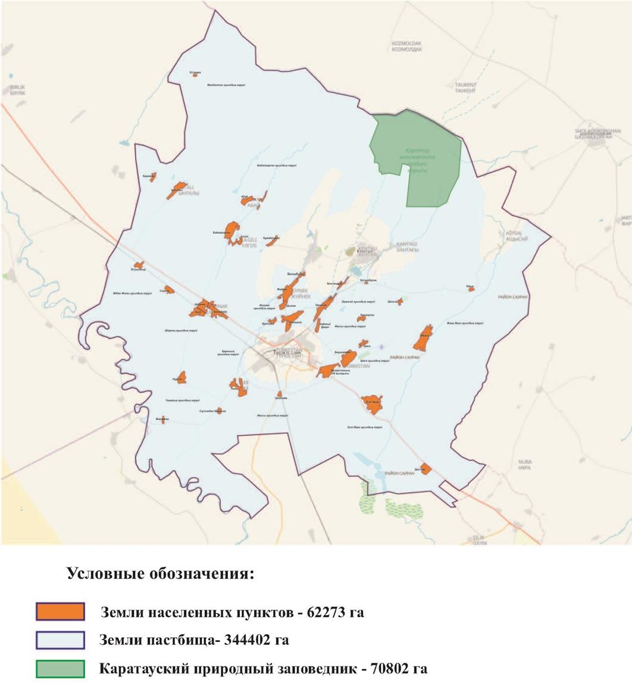

|  |  |
| --- | --- |
|  | Приложение 7 к Плану по управлению пастбищами и их использованию по району Сауран на 2025 - 2029 год |

**Приемлемые схемы пастбищеоборотов**

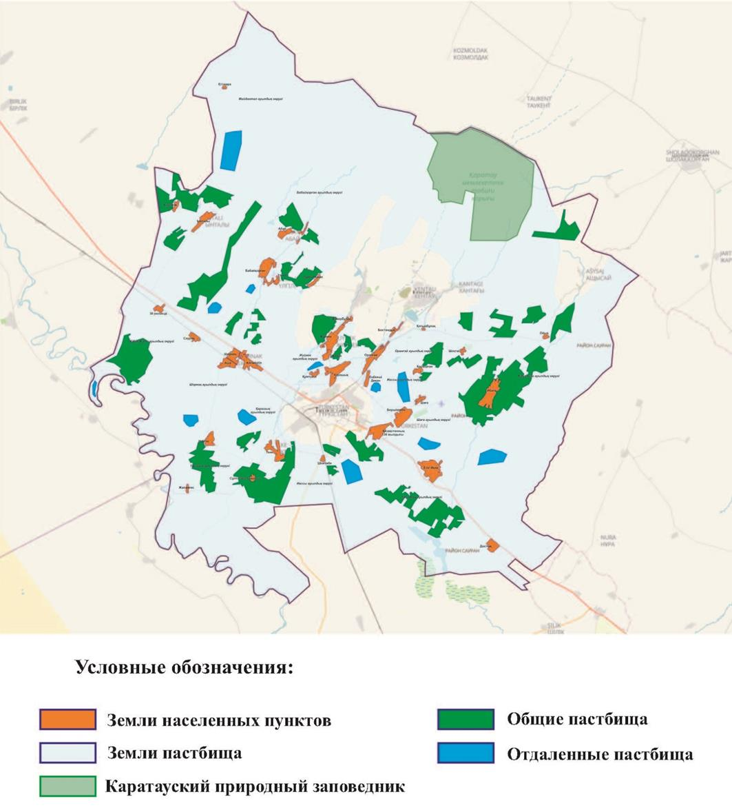

|  |  |
| --- | --- |
|  | Приложение 8 к Плану по управлению пастбищами и их использованию по району Сауран на 2025 - 2029 годы |

**Карта района Сауран с обозначением внешних и внутренних границ и площадей пастбищ, в том числе сезонных, объектов пастбищной инфраструктуры**

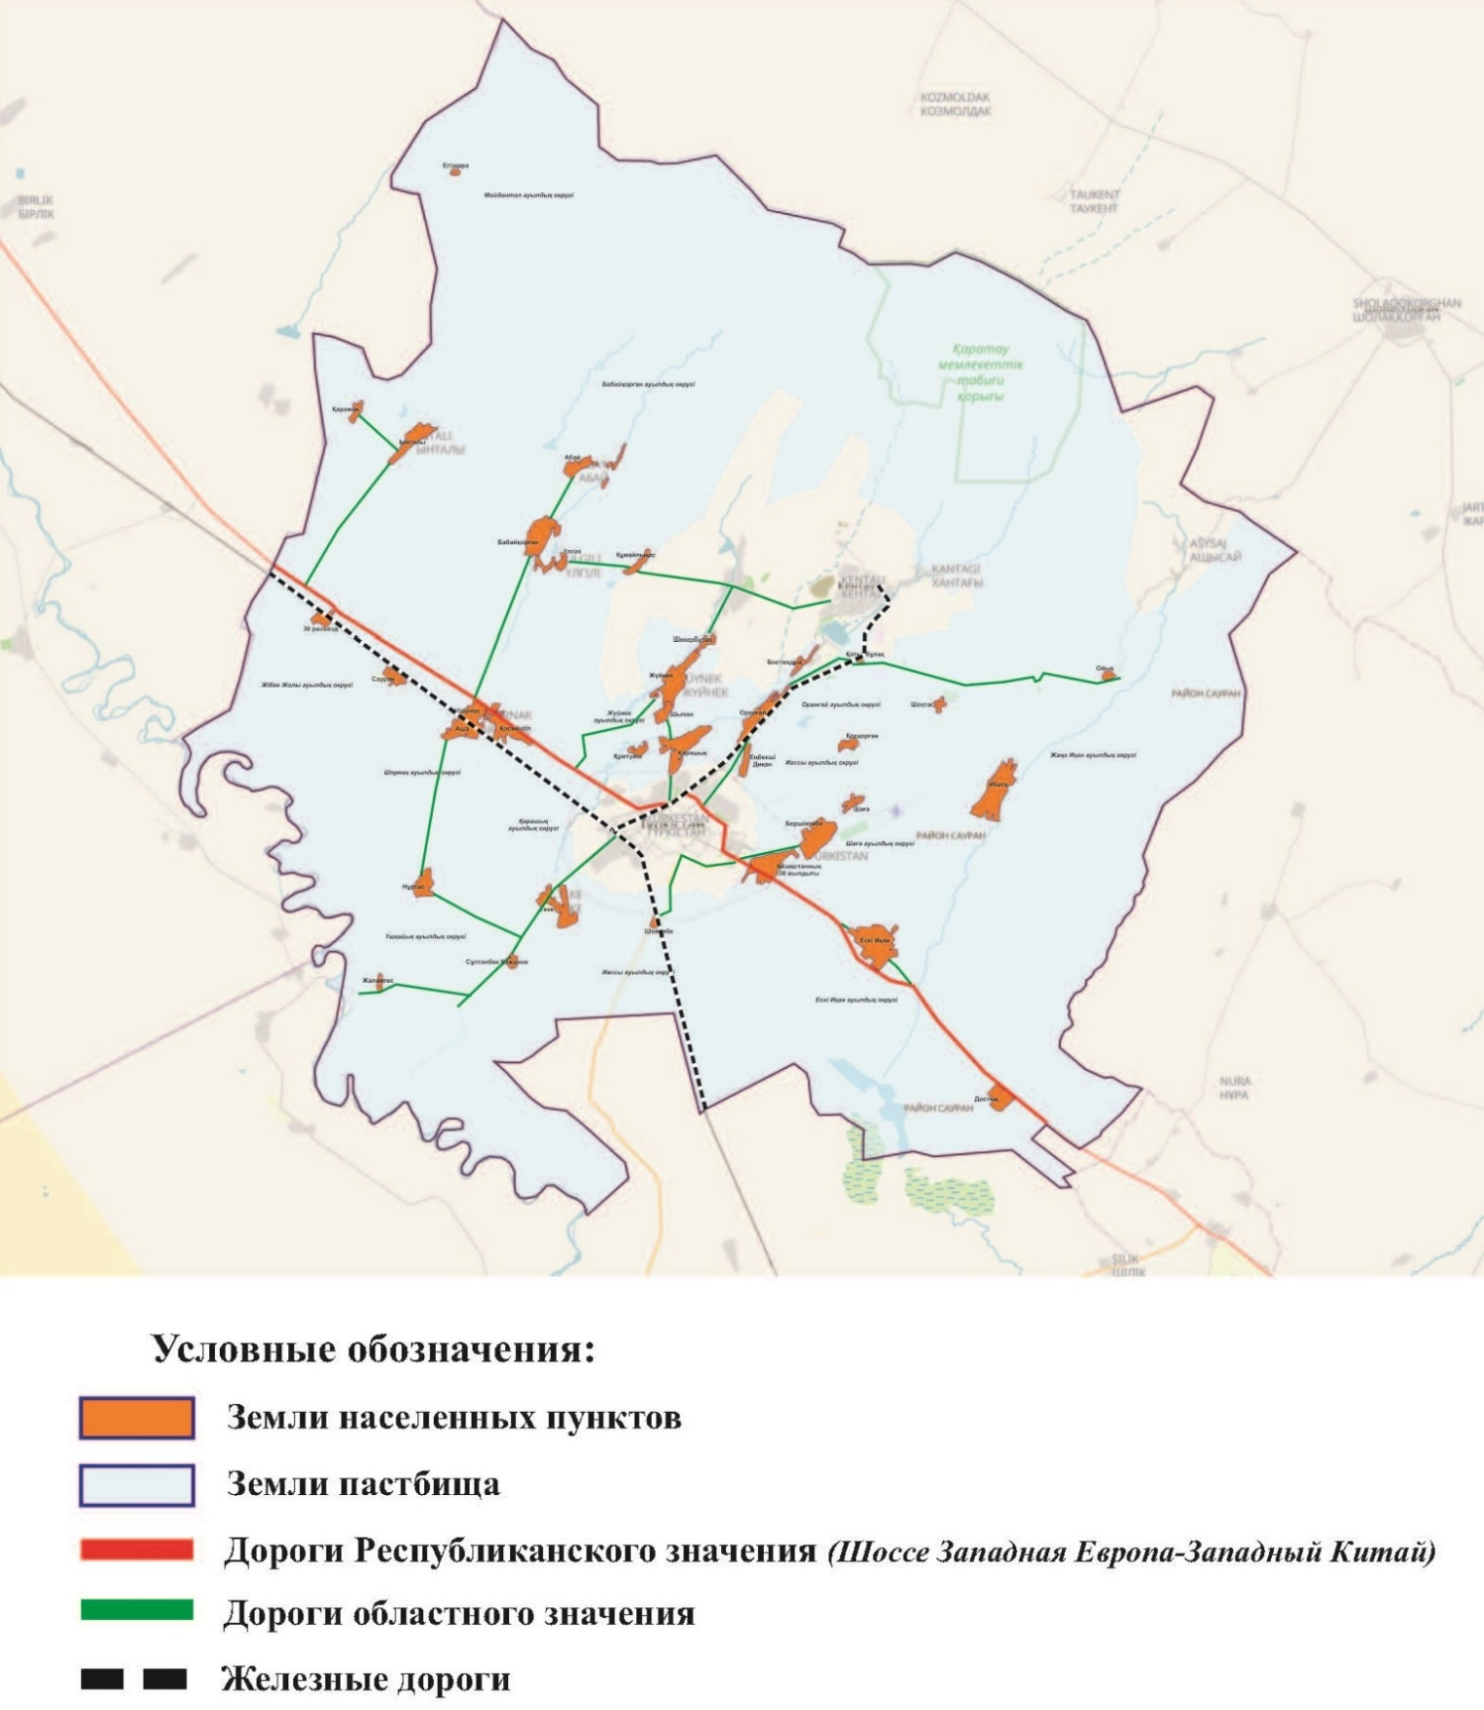

|  |  |
| --- | --- |
|  | Приложение 9 к Плану по управлению пастбищами и их использованию по району Сауран на 2025 - 2029 годы |

**Схема доступа пастбищепользователей к водоисточникам (озерам, рекам, прудам, копаням, оросительным или обводнительным каналам, трубчатым или шахтным колодцам), составленную согласно нормы потребления воды на территории района Сауран**

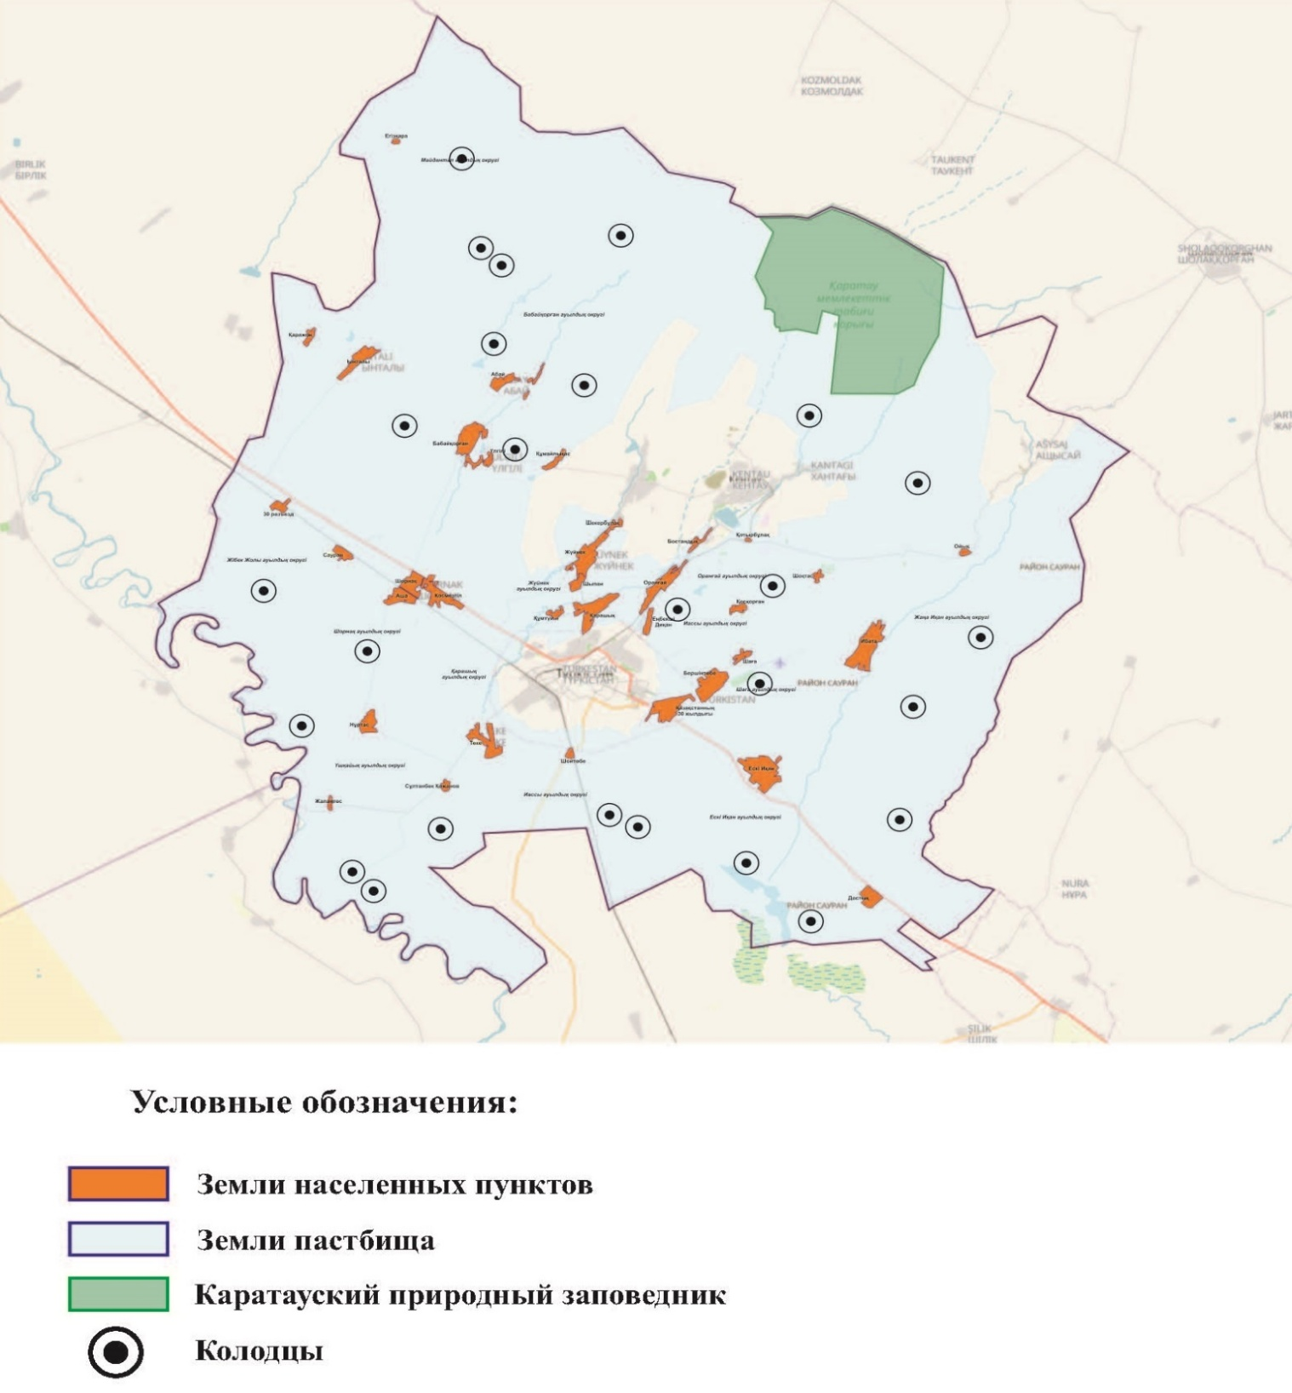

|  |  |
| --- | --- |
|  | Приложение 10 к Плану по управлению пастбищами и их использованию по району Сауран на 2025 - 2029 годы |

**Схема перераспределения пастбищ для размещения поголовья сельскохозяйственных животных физических и (или) юридических лиц, у которых отсутствуют пастбища, и перемещения его на предоставляемые пастбища на территории района Сауран**

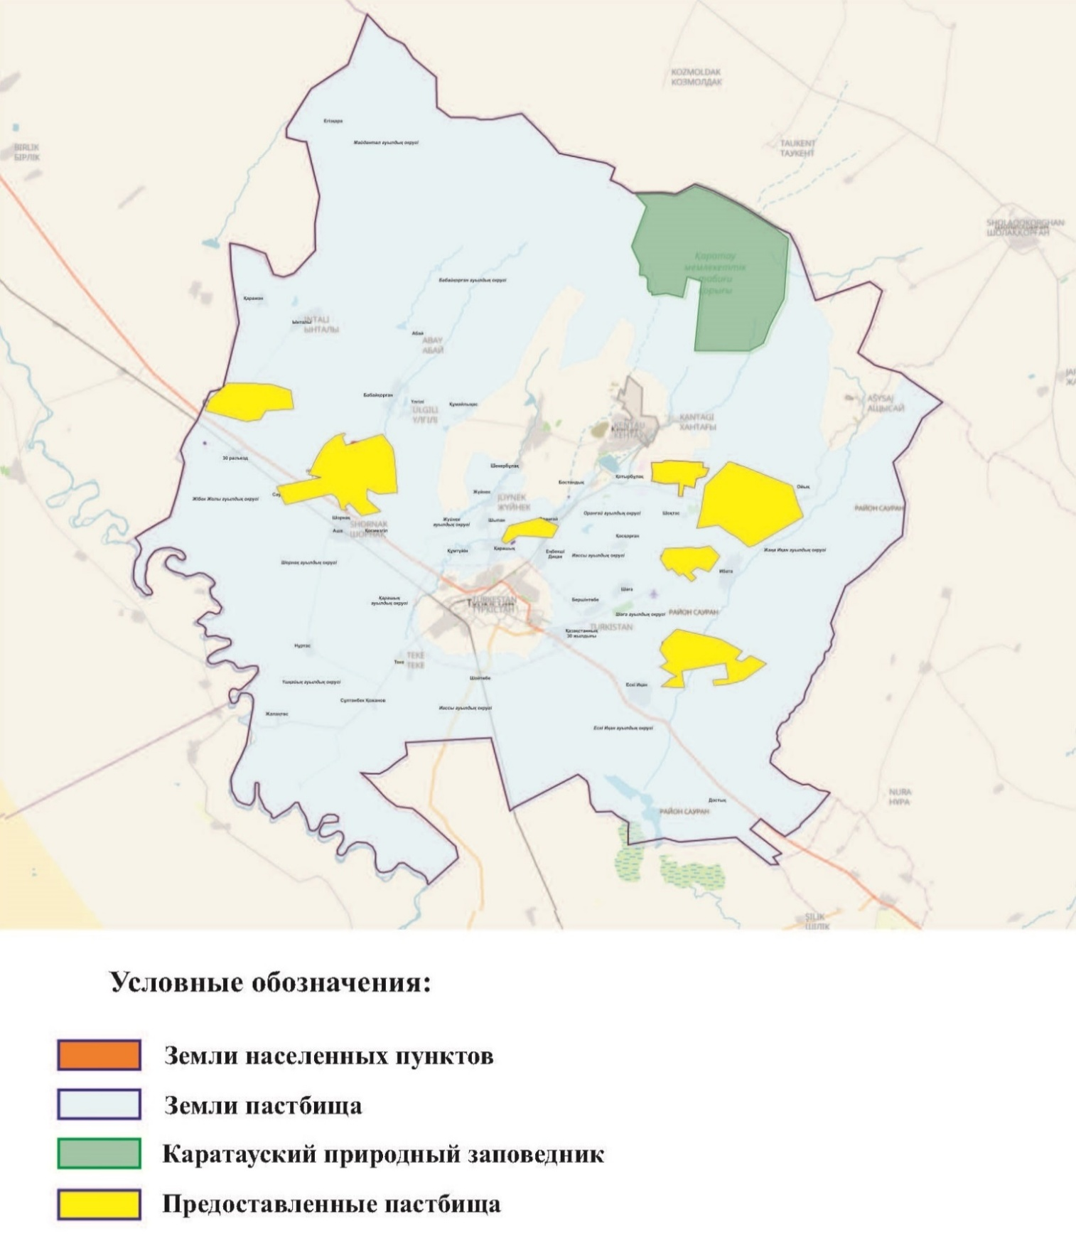

|  |  |
| --- | --- |
|  | Приложение 11 к Плану по управлению пастбищами и их использованию по району Сауран на 2025 - 2029 годы |

**Схема размещения поголовья сельскохозяйственных животных на отгонных пастбищах физических и (или) юридических лиц, не обеспеченных пастбищами, расположенными при селах, сельских округах района Сауран**

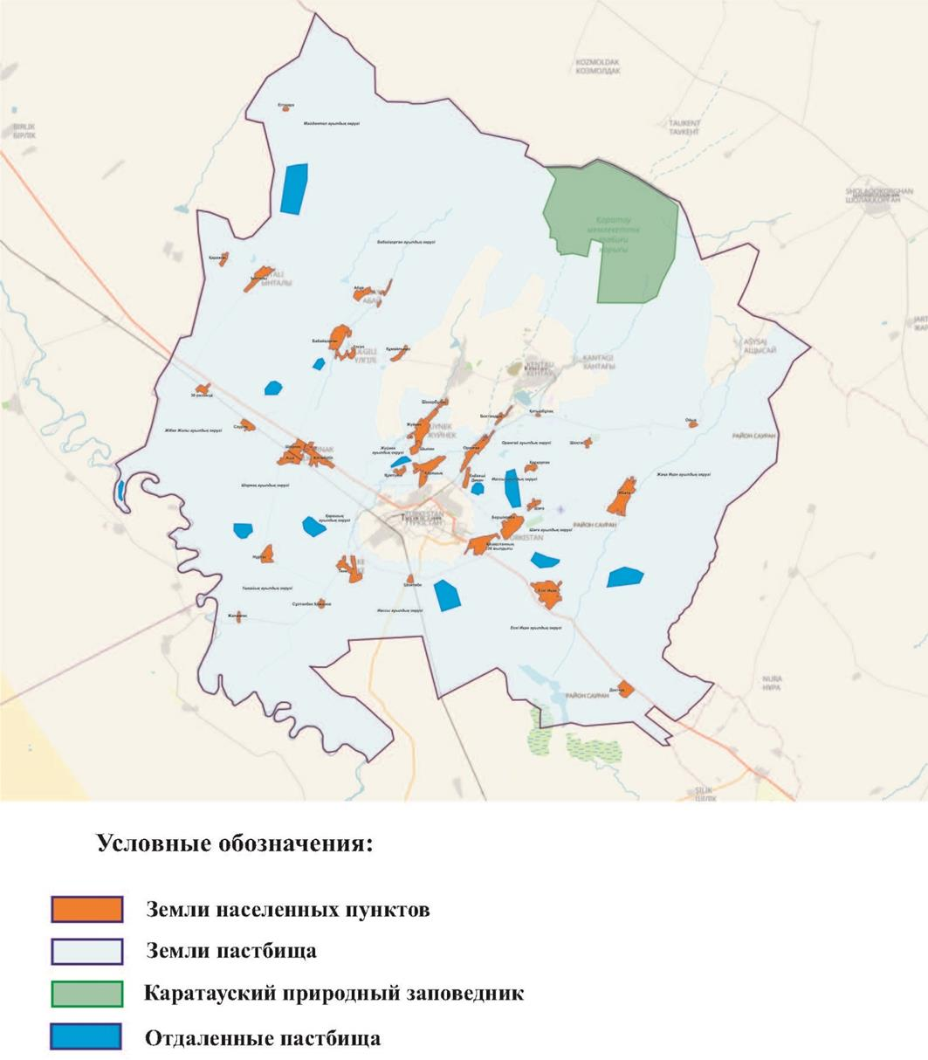

© 2012. РГП на ПХВ «Институт законодательства и правовой информации Республики Казахстан» Министерства юстиции Республики Казахстан